Краткосрочный план 20 урока курса «Медицинская география»
Урок 20
Тема урока | Город и человек Слайд № 1
Цель | Изучить влияние города на организм человека
Задачи | - Показать проблему крупных городов, выявить главные факторы загрязнения городской среды.  - Интегрировать учеников в деятельность, направленную на поддержание высокого экологического качества городской среды.  - Воспитывать бережное отношение к природе
Оборудование | Презентация, учебное пособие, бумага А4, стикеры, фломастеры
Тип урока | Комбинированный
Ход урока | Деятельность учителя | Деятельность ученика
Орг. момент. Проверка готовности учащихся к уроку | 1. Приветствие  2. Психологический настрой. Добрый день, дорогие ребята! Если день начинать с улыбки, то можно надеяться, что он пройдет удачно. Давайте сегодняшнее занятие проведем с улыбкой. Главная задача – быть внимательными, активными, находчивыми, а главное – трудолюбивыми. Показывать, что мы знаем и как умеем работать.  3. Учитель раздает разрезанные картинки и просит собрать целую. Таким образом учащиеся делятся на 3 группы. Прием «Пазлы» | 1. Приветствуют учителя  2. Учащиеся приветствуют друг друга  3. Берут пазлы, собирают целую картинку и формируют 3 группы
Этап «Проверка домашнего задания» | Предлагает послушать домашнее задание | Учащиеся по желанию знакомят с результатами домашнего задания:  - Как природные условия влияют на жилище человека?
Этап «Мотивация» Слайд № 460 | Учитель говорит: «Города – великое творение ума и рук человеческих. Им принадлежит решающая роль в территориальной организации общества. Они служат зеркалом своих стран и районов. Города-лидеры называют духовными мастерскими человечества и двигателями прогресса» – такую восхищенную характеристику городу дал Г. М. Лаппо в своей книге «География городов». Согласны ли вы с ученым? | Слушают. Высказывают свое мнение
Этап «Осмысление» | Учитель знакомит учащихся с характерными особенностями развития современного общества, для знакомства предлагает схему: Слайд № 462 (см. Приложение 1)  Учитель: На что может оказывать влияние современный город. Ответ оформите в виде схемы. (см. Приложение 2)  Задает следующий вопрос: что представляют собой современные города? Слайд № 465  Опишите устно кратко современный город.  Учитель: Город оказывает огромное влияние на экологическое состояние окружающей среды. Слайд № 466  Вопрос: могут ли возникнуть у городов экологические проблемы? Слайды № 467 - 479  Учитель: давайте рассмотрим вопрос о влиянии окружающей среды на здоровье городского населения. | Слушают. Отвечают на вопросы и выполняют предложенные задания.  (Крупный город изменяет почти все компоненты природной среды – атмосферу, растительность, почву, рельеф, гидрографическую сеть, подземные воды, грунт и даже климат) Слайды № 463-464  (см. Приложение 2)  Работают с презентацией, отвечают на вопросы.
Физминутка | Проводит физминутку «Две половинки»
Этап «Закрепление нового материала». Прием «Фишбоун» Слайд № 483 | Учитель: прошу вас всё, что мы сказали, структурировать в виде схемы скелета рыбы. Перед проблема: «Влияние города на здоровье человека» | В "голове" этого скелета ребята обозначают проблему, которая рассматривалась в ходе беседы. На верхних "отростках" отмечают причины возникновения этой проблемы, на нижних "косточках" учащиеся описывают факты, подтверждающие существование сформулированных ими причин. В "хвосте" рыбы записывают вывод. (см. Приложение 3)
Этап поведения итогов урока. Слайд № 484 | Проверьте себя:  - Как вы думаете, почему города называют «зеркалом своих стран и районов»?  - Какое влияние оказывает город на здоровь человека?  - Назовите общие экологические проблемы городов мира.  - Назовите типичные болезни горожан.  - Как шумовое загрязнение и вибрации влияют на город? | Отвечают на вопросы учителя
Этап «Домашнее задание» Слайд № 485 | Дает задание - составить проект на тему «Пути решения экологических проблем города» | Записывают задание в тетрадь
Этап «Рефлексия» Слайд № 486 | Предлагает провести рефлексию-выбрать одно предложение | Выбирают одно предложение:  На уроке было комфортно и все понятно.  На уроке немного затруднялся, не все понятно.  На уроке было трудно, ничего не понял.

Приложение 1
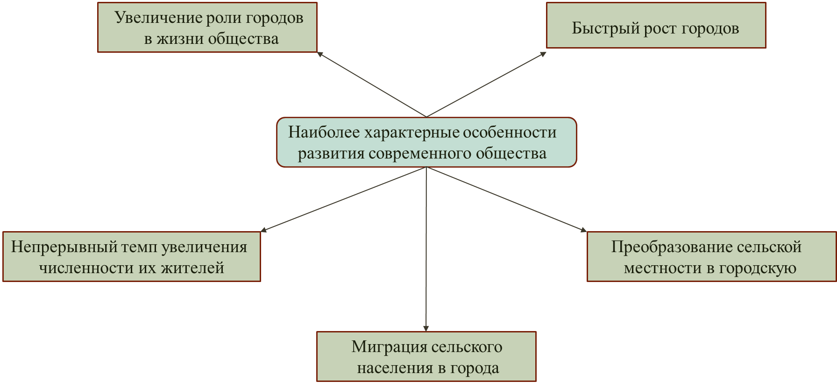

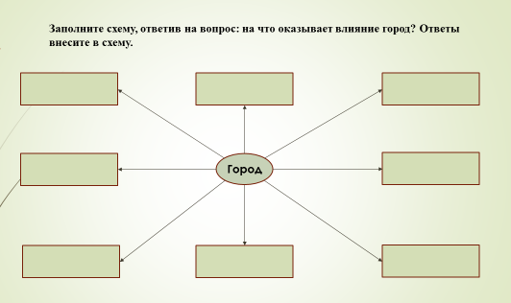
Приложение 2

Приложение 3

